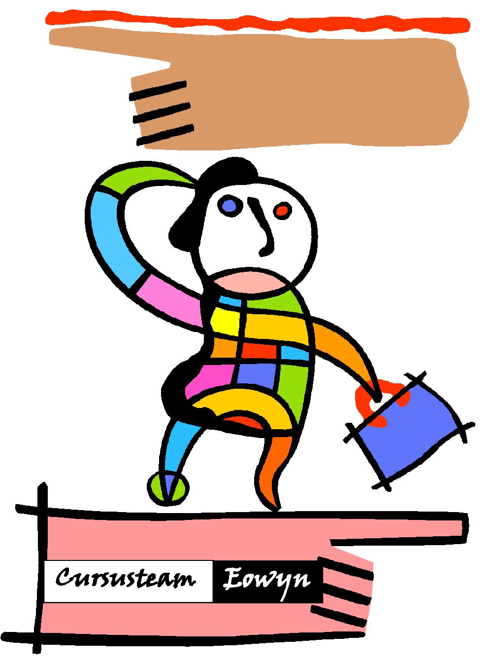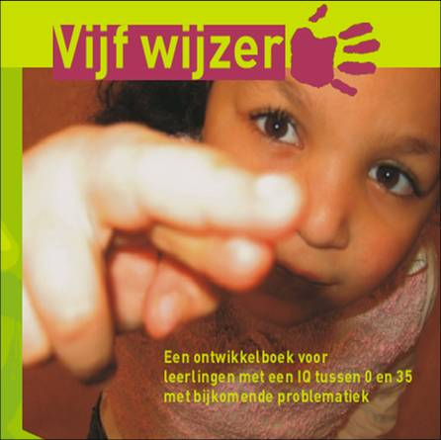

Leerlijnen voor leerlingen met

een IQ tot 35

Ontwikkeld door de CED-Groep en Cursusteam Eowyn
i.s.m. ZML-scholen en KDC’s

In beheer van:



Verantwoording leerlijnen voor kinderen met een IQ tot 35

Als aansluiting op de ZML-leerlijnen van de CED-Groep, zijn leerlijnen gemaakt voor leerlingen met een IQ tot 35. Onder de vlag van de lvc-3 heeft de CED-Groep in samenwerking met cursusteam Eowyn en scholen en KDC’s leerlijnen gemaakt die gebruikt kunnen worden in zowel scholen als KDC’s. De leerlijnen zijn een hulpmiddel voor het planmatig werken. De leerlijnen zijn een planningsinstrument, geen observatie-instrument. Voordat de leerkracht bepaalt aan welke doelen hij met een leerling gaat werken, is het van belang om een goed beeld van de leerling te hebben. Dit is nodig voor de keuze van de doelen, maar ook voor de keuze van materialen en omgeving om aan de doelen te werken.
Hoeveel prikkels kan een leerling verdragen? Heeft de leerling een voorkeur voor bepaalde ruimtes/personen? Hoeveel rust heeft de leerling nodig. Met deze en vele andere vragen moet rekening gehouden worden bij het maken van een rooster, de keuze van materialen, middelen en ruimtes. Voor planmatig werken moeten dus verschillende stappen doorlopen worden:
1. De leerling in beeld brengen
2. Keuze van doelen om aan te werken (aan de hand van het beeld van de leerlingen)
3. Keuze van materialen, middelen, omgeving en rooster (aan de hand van het beeld van de leerlingen).
De leerlijnen zijn bedoeld om stap 2 te vereenvoudigen.

Bij het werken aan doelen uit de leerlijnen met de leerlingen is het advies om samen met ondersteunende diensten op school of op het KDC (fysiotherapeut, ergotherapeut, speltherapeut, logopedist en orthopedagoog) te kijken naar de manier waarop aan een doel gewerkt kan worden met een leerling.

Opbouw van de leerlijnen
De leerlijnen zijn opgebouwd uit een stamlijn en leerlijnen in domeinen. Er zijn vijf domeinen uitgewerkt in leerlijnen: sociaal-emotionele ontwikkeling, sensomotorische ontwikkeling, spelontwikkeling, communicatie en zelfredzaamheid. De stamlijn bevat basale doelen waarin verschillende domeinen met elkaar zijn verweven. Leerlingen met wie gewerkt wordt aan doelen uit de stamlijn hebben globaal een ontwikkelingsniveau tot 6 maanden. Bij deze vroege ontwikkeling is er vaak nog geen duidelijk onderscheid te maken in domeinen. De stamlijn bevat dus doelen waarin aspecten uit verschillende domeinen voorkomen.
De leerlijnen in domeinen bouwen voort op de stamlijn. Bij elk domein staat allereerst aangegeven welke doelen uit de stamlijn verwant zijn aan het domein van de leerlijn. De leerlijnen zijn verdeeld in subdoelen. Zo is bijvoorbeeld de leerlijn sociaal-emotionele ontwikkeling verdeeld in een subdoel met leerdoelen over de emotionele ontwikkeling en een subdoel over de sociale ontwikkeling.

Aansluiting op ZML-leerlijnen
Er is een overlap tussen de leerlijnen in domeinen en de laagste niveaus van de ZML-leerlijnen. De volgorde van doelen kunnen in beide leerlijnen verschillen. De reden hiervoor is dat bij ZML-leerlijnen de doelen uit de lage niveaus veelal afgestemd zijn op jonge leerlingen, terwijl de doelen uit de vijf domeinen voor een groot deel ook bedoeld zijn voor oudere leerlingen. Dit heeft als gevolg dat leerdoelen waarbij ervaring een grote rol speelt, in de leerlijnen per domein eerder naar voren komen dan in de ZML-leerlijnen. Doordat de leerlingen ouder zijn, hebben zij immers meer ervaringen met de doelen opgedaan en zullen zij doelen dus eerder beheersen dan leerlingen met een hoger niveau maar een lagere leeftijd.

Bij elke leerlijn staan leerdoelen uit de ZML-leerlijnen aangegeven die aansluiten op de leerlijnen van Plancius. Hierbij staan alleen de doelen genoemd die niet in de Plancius-lijnen voorkomen. Zo kan de school met de ZML-leerlijnen werken als vervolg op de leerlijnen per domein en ontstaan er geen dubbelingen.
Voor de meeste gebieden zijn doelen uit niveau 1 en 2 van de ZML-leerlijnen opgenomen. Voor de gebieden waarbij ervaring veel invloed heeft op het niveau van de leerlingen, zijn ook doelen uit hogere niveaus (tot en met maximaal niveau 4) opgenomen. De leerlingen kunnen door veel oefenen op deze gebieden immers een hoger niveau bereiken.

Samenhang met ervaringsordeningen
Om de ontwikkeling gericht te stimuleren is het van belang dat activiteiten doelgericht worden ingezet. Bij het aanbieden van activiteiten op de doelen uit de leerlijnen is het enerzijds van belang dat een leerling de activiteit krijgt aangeboden op zijn niveau en anderzijds dat de activiteit aansluit bij de manier waarop de leerling zijn ervaringen ordent. Timmers-Huigens beschrijft vier ervaringsordeningen: lichaamsgebonden, associatieve, structurerende en vormgevende ervaringsordening. De leerlingen met een IQ tot 35 ordenen voornamelijk lichaamsgebonden en associatief. De leerlingen met wie vooral wordt gewerkt aan doelen uit de stamlijn, ordenen vooral lichaamsgebonden. Of een leerling lichaamsgebonden of associatief ordent hangt mede af van de situatie en omstandigheden waarin hij zich bevindt. Hieronder volgt een korte uitleg van de ervaringsordeningen.

Lichaamsgebonden ordenen
Een leerling die lichaamsgebonden ordent is nog altijd sterk afhankelijk van hetgeen de omgeving aanbiedt. Hij is nog niet in staat zelf verbanden te leggen tussen de prikkels die horen bij de situatie, of hetgeen hem overkomt en de consequentie hiervan. Om de consequentie van een prikkel te begrijpen dient deze zich keer op keer in de situatie te herhalen. Een lichaamsgebonden leerling beleeft de situatie op het moment dat de prikkel zich aandient. De leerling reageert alleen als de prikkel in de vorm van het voorwerp/ de persoon en/ of de activiteit ook daadwerkelijk aanwezig is.

Associatief ordenen
Een leerling die zijn wereld (altijd of onder bepaalde omstandigheden) associatief ordent, is in staat verbanden te leggen tussen handelingen en gebeurtenissen (op donderdag ga ik naar de logopedist, na het eten poets ik mijn tanden). Na eenvoudige associaties ontstaan er associatiereeksen, zodat er beleving kan zijn van de nabije toekomst of van situaties die horen in een bepaalde vaste gedachtereeks. Deze reeksen zijn meestal vrij star, ze moeten in dezelfde volgorde worden gedaan, anders is de leerling het overzicht kwijt (tafel dekken in vaste volgorde). De leerling snapt de wereld als deze bestaat uit vaste patronen en rituelen.

Structurerend ordenen
Een leerling die structurerend ordent heeft het inzicht dat hij met associatiereeksen zelfstandig kan variëren, zonder overzicht te verliezen of zich onveilig te voelen in de situatie. In bekende situaties is de leerling meer flexibel. De leerling heeft meer tijdsbesef en beheerst meer functies van communicatie. De nabijheid van een ander is niet in alle situaties noodzakelijk, omdat de leerling zelfstandiger is.
Toelichting per leerlijn
Sociaal-emotionele ontwikkeling
Bij leerlingen met een IQ tot 35 zijn de sociale ontwikkeling en de emotionele ontwikkeling sterk met elkaar verweven. Het accent ligt op emotionele ontwikkeling.

Emotionele ontwikkeling
Emoties: In de vroegste fase (stamlijn) uit de leerling ongenoegen en toont het wanneer behoeften bevredigd worden. Dit komt tot uiting door veranderingen in spierspanning, mimiek, huilen en andere geluiden. Van echte, duidelijke emoties is nog geen sprake. Vanaf de start van de leerlijn (vanaf niveau 1) laat de leerling steeds meer emoties zien. Het gaat hier om de basisemoties blij, boos, bang en verdrietig. In eerste instantie komen deze vooral tot uiting door opwinding. Om tot rust te komen is de leerling eerst afhankelijk van (vertrouwde) anderen. Langzaam leert de leerling meer manieren om zelf tot rust te komen bij emoties.
Objectpermanentie: De leerling ontwikkelt objectpermanentie. Dat wil zeggen dat de leerling beseft dat voorwerpen die uit het gezichtsveld zijn gehaald niet echt weg zijn. Als een leerling objectpermanentie heeft verworven raakt hij minder snel van slag als vertrouwde volwassenen uit zijn gezichtsveld gaan, hij weet dat ze er dan nog wel zijn en weer terug kunnen komen.
Hechting: De leerling is eerst zeer gehecht aan vertrouwde volwassenen en raakt van slag wanneer deze weggaan. De leerling durft steeds verder bij een vertrouwde volwassene uit de buurt te gaan.
Zichzelf leren kennen: De leerling leert zijn eigen lichaam kennen. Eerst door met lichaamsdelen te spelen, daarna door met zijn lichaam in de ruimte te bewegen.
De leerling ontdekt steeds meer zijn 'eigen identiteit'. Hij ontwikkelt een eigen wil en heeft duidelijkere voorkeuren.

Sociale ontwikkeling
Contact maken/behouden: De leerling kijkt in de vroegste fase (stamlijn) naar gezichten van anderen wanneer die in zijn blikveld komen. De leerling gaat dan in op contactname van anderen. De leerling neemt hierin steeds meer initiatief, bijvoorbeeld door contact te zoeken met personen verder weg in de ruimte.
Anderen inschakelen: De leerling kan steeds beter duidelijk maken wat hij wil, bijvoorbeeld een ander inschakelen om hulp te krijgen.

Sociaal-emotionele ontwikkeling in relatie tot andere leerlijnen
Communicatie is sterk verweven met de sociale ontwikkeling. Bij communicatie zijn de doelen meer gericht op bedoelingen duidelijk maken. Bij sociaal gedrag is er meer aandacht voor het contact maken en behouden.
Bij spelontwikkeling zijn doelen rondom objectpermanentie van belang.

Spelontwikkeling
De leerling begint met het spelen met eigen lichaamsdelen.
Bij sensopatisch spel ontdekt de leerling verschillende materialen door het in de mond te stoppen, te betasten en te vervormen. De leerling past combinatiespel toe door voorwerpen naar elkaar toe te brengen. De leerling gaat vaker objecten gebruiken waarvoor deze bedoeld zijn, zoals rijden met een autootje (functioneel spel). De leerling start met imitatiespel door bijvoorbeeld te drinken uit een kopje.
Samenspel en regelspel zijn voor deze leerlingen hoog gegrepen. Qua samenspel begint de leerling in de leerlijn door te spelen naast een ander en te kijken naar het spel van een ander. Samenspel en regelspel staan verder uitgewerkt in de ZML-leerlijn.

Spelontwikkeling in relatie tot andere leerlijnen
Bij spel speelt de sensomotorische ontwikkeling een belangrijke rol. De leerling maakt immers kennis met verschillende (spel)materialen en voert er diverse motorische handelingen mee uit.
Doordat de leerling veel alleen speelt, spelen communicatie en sociaal-emotionele ontwikkeling slechts een beperkte rol. Wat betreft de emotionele ontwikkeling is de objectpermanentie van belang; om tot een gevarieerde spelkeuze te komen en bij spelletjes zoals kiekeboe is het belangrijk dat de leerling begrijpt dat uit het gezichtveld niet betekent dat iets werkelijk weg is.

Sensomotoriek
Grove motoriek - houding
Grove motoriek begint met bewegingen waarbij de leerling ligt, zoals het hoofd optillen en omrollen (stamlijn). Daarna komen kruipen en zitten naar voren. Uiteindelijk leert de leerling staan, lopen, rennen en variaties hierop. Denk aan springen. Grove motoriek gaat samen met de evenwichtsontwikkeling. In het subdoel 'Evenwichtsgevoel (vestibulair)' staan doelen die verwant zijn aan grove motoriek.

Fijne motoriek
Fijne motoriek omvat alle bewegingen vanaf de pols. Denk aan het bewegen van de vingers, iets pakken met de hand. Fijne motoriek is verweven met oog-handcoördinatie. Bijvoorbeeld wanneer de leerling voorwerpen in een doos moet stoppen.
Fijne motoriek is gekoppeld aan grove motoriek. De leerling moet namelijk ook vanuit verschillende posities fijn-motorische handelingen uit kunnen voeren. Wanneer de leerling zijn hand bijvoorbeeld nodig heeft om een bepaalde houding te handhaven, kan hij deze hand niet meer gebruiken om fijn-motorische handelingen uit te voeren. Daarnaast hangt fijne motoriek ook samen met informatie uit de zintuigen Als de leerling bijvoorbeeld niet goed voelt, zal hij niet weten hoe ver hij zijn hand moet openen om iets te pakken.
Fijne motoriek is belangrijk voor de zelfredzaamheid. Denk aan het prikken van eten aan een vork of het inschenken van drinken. Om overlap te voorkomen zijn deze doelen te vinden in de leerlijn zelfredzaamheid.

Zien (visueel)
De doelen in de leerlijn gaan van opmerken/gewaarworden naar fixeren, volgen, reiken/grijpen, herkennen, naar associëren van een voorwerp met een bepaalde persoon/activiteit.

De doelen uit de leerlijn kennen een opbouw, maar ook binnen het aanbieden van verschillende doelen rondom zintuiglijke ontwikkeling is er een opbouw mogelijk. Deze opbouw is afhankelijk van de beschikbare materialen en van de mogelijkheden en voorkeuren van de leerling.
Opbouw binnen de doelen:
Bij het waarnemen van voorwerpen is er een opbouw in:
-lichtgevend voorwerp in donkere ruimte
-groot kleurig object in prikkelarme omgeving
-groot kleurig object in klaslokaal
Daarnaast is er een opbouw in:
-object wordt aangeboden in het midden van het blikveld
-object wordt aangeboden vanuit het midden tot aan de rand van het blikveld

Horen (auditief)
De opbouw van de leerlijn gaat van ervaren/gewaarworden van geluiden (van lichaamsgebonden, naar omgevingsgeluiden naar geluiden met materialen), naar het richten op een geluidsbron, het fixeren op een geluid, het volgen van een geluid, het discrimineren, het herkennen en het imiteren van geluid. Tot slot gaan de leerlingen geluiden associëren met voorwerpen en personen.

Net als bij visuele waarneming kunnen ook doelen rondom horen verder uitgesplitst worden. Dit is afhankelijk van de beschikbare mogelijkheden binnen de school.
Opbouw binnen de doelen:
Bij auditieve waarneming (horen) is er een opbouw van het waarnemen van geluiden in:
-geluidsvrije omgeving
-prikkelarme omgeving
-klaslokaal

Ruiken en proeven
De doelen in deze leerlijn starten met het ervaren van smaak en reuk. Vervolgens gaan de leerlingen actief op zoek naar deze prikkels, waarna ze verschillende prikkels gaan onderscheiden. Hierna herkennen ze verschillende geuren en smaken. Tot slot gaan ze geuren en smaken associëren met personen en voorwerpen.

Voelen (tactiel)
Bij tactiele waarneming zijn de doelen opgebouwd van het ervaren en ondergaan van tactiele prikkels, naar het actief opzoeken van tactiele prikkels, naar het herkennen, naar het associëren van tactiele prikkels met personen/voorwerpen.
De doelen in dit subdoel richten zich op de oppervlakkige tast (propriocepsis). De diepe tast (spiergevoel) is in deze leerlijn verweven met grove motoriek. Een leerling moet bijvoorbeeld de stand van zijn lichaam kunnen beleven om dit aan te kunnen sturen en bewegingen te maken.

Evenwichtsgevoel (vestibulair)
Om zich gecoördineerde te gaan bewegen is evenwichtsgevoel van belang. In de vroege ontwikkeling gaat het om het ervaren van verschillende bewegingen waarbij de leerling uit evenwicht wordt gebracht. Denk aan wiegen en aan schuitje varen en paardje rijden. Wanneer de leerling zelf bewegingen gaat maken, moet hij het evenwicht kunnen bewaren. In het subdoel staan onder andere doelen rondom het variëren van de ene houding naar een andere.

Sensomotoriek in relatie tot andere leerlijnen
Sensomotorische ontwikkeling biedt een basis voor andere leerlijnen:
Om te komen tot communicatie moet de leerling de wereld om zich heen waar kunnen nemen.
Voor sociaal-emotionele ontwikkeling heeft de leerling motorische en sensorische vaardigheden nodig om zijn eigen lichaam te ontdekken. Bij het maken van contact met een ander heeft de leerling verschillende zintuigen nodig.
Bij spelontwikkeling voert de leerling verschillende grof- en fijnmotorische handelingen uit. Ook maakt de leerling door middel van verschillende zintuigen kennis met verschillende spelmaterialen.
Voor zelfredzaamheid heeft de leerling verschillende motorische vaardigheden nodig, denk aan stoppen van een lepel in de mond of het uittrekken van een jas.

Communicatie
Binnen communicatie zijn drie componenten te onderscheiden: inhoud, gebruik en vorm. Alle drie de componenten zijn van belang voor een goede ontwikkeling van taal. Hiernaast zijn er nog een aantal communicatieve voorwaarden.

Bij communicatieve voorwaarden gaat het vooral om het kunnen richten van de aandacht tijdens de communicatie. Voorwaarden voor de spraakontwikkeling bevat logopedische doelen. Denk aan doelen rondom slikken.
Inhoud omvat onder andere woordenschat. Bij inhoud passief gaat het om het begrijpen van gebaren, picto's en woorden. Bij inhoud actief gaat het om het zelf kunnen produceren. Naast het begrijpen en gebruiken van losse woorden, valt ook het begrijpen en vertellen van verhalen onder inhoud, voor veel leerlingen is dit echter te hoog gegrepen.
Taalgebruik betreft het kunnen toepassen en begrijpen van communicatieve functies. Taal kan ingezet worden om iets te vragen, mee te delen, als sociale routine (denk aan groeten) of bijvoorbeeld om iets te weigeren of een voorkeur aan te geven.
Vorm gaat over klanken en structuren. Voor de leerlingen met een IQ tot 35 is met name het herkennen en zelf kunnen produceren van klanken van belang. Het gebruik van grammaticale structuren valt ook onder vorm, omdat dit bij een hoger niveau past, komt dit niet in de leerlijn naar voren.

Communicatie in relatie tot andere leerlijnen
Verschillende gebieden zijn verweven met communicatie. Zo heeft de leerlingen bepaalde vaardigheden op het gebied van motoriek nodig om te komen tot een goede uitspraak en het maken van gebaren. De zintuiglijke ontwikkeling is van belang voor communicatie. Auditieve waarneming is nodig om taal te begrijpen en om nieuwe klanken en woorden aan te leren.
Voor het gebruik van verwijzers moet de leerling kunnen matchen (visuele waarneming). De leerling moet immers leren welke activiteiten/woorden horen bij de verwijzer.
Wat betreft sociaal-emotionele ontwikkeling moet de leerling keuzes kunnen maken. Het kunnen overzien van een keuze (dus een bewuste keuze maken) gaat samen met het kunnen uiten van de keuze. In de leerlijn communicatie ligt het accent op het laatste, in de leerlijn sociaal-emotionele ontwikkeling op het overzien van de gevolgen van een keuze.

Zelfredzaamheid
In de vroegste fases (stamlijn) is de leerling volledig afhankelijk van de verzorging van anderen. De leerling krijgt een steeds actievere rol bij het zorgen voor zijn eigen hygiëne, eten en drinken en aan- en uitkleden.
Veel leerlingen zullen op het gebied van zelfredzaamheid hoger uitkomen dan een ontwikkelingsniveau van 24 maanden. Ervaring speelt immers een grote rol bij het verkrijgen van vaardigheden op dit gebied. Doordat zelfredzaamheidhandelingen dagelijks terugkeren, heeft de leerling veel oefening op dit gebied. Dit zorgt ervoor dat de leerling de vaardigheden goed leert beheersen.

Hygiëne
Onder hygiëne valt het wassen en verzorgen van het lichaam. Ook zindelijkheidstraining valt onder deze leerlijn. Rondom dit onderwerp is slechts een beperkt aantal doelen opgenomen, omdat zindelijkheid voor een belangrijk deel afhankelijk is van de lichamelijke ontwikkeling van de leerling. Het is dus slechts voor een deel te trainen.

Eten- en drinken
De leerling leert eten kauwen en zelf naar de mond te brengen. Doelen rondom slikken zijn niet uitgebreid in deze leerlijn opgenomen. Omdat dit specifieke training vereist, is dit een gebied voor logopedie.

Aan- en uitkleden
De leerling leert eerst zelf mee te werken aan het aan- en uitkleden. Uiteindelijk trekt hij ook zelf kleren aan- en uit.

Zelfredzaamheid in relatie tot andere leerlijnen
Voor veel zelfredzaamheidhandelingen heeft de leerling motorische vaardigheden nodig. Zo speelt bij brengen van eten naar de mond de fijne motoriek en oog-handcoördinatie een rol. Ook bij het aan- en uitkleden en zichzelf wassen heeft de leerling motorische vaardigheden nodig.

Gebruikte literatuur
- Bloom en Lahey (1978). Language Development and Language Disorders. John Wiley & Sons, Inc., New Jersey
- Davis (2001). A Sensory Approach to the Curriculum: for pupils with profound and multiple learning difficulties. Londen: David Fulton Publishers
- Gross Motor Function Measure (GMFM) (2002). CanChild Centre for Childhood Disability Research, McMaster University
- Kohnstamm (1993). Kleine ontwikkelingspsychologie 1. Houten: Bohn Stafleu van Loghum
- Oskam en Scheres (2005). Totale communicatie. Maarssen: Elsevier Gezondheidszorg
- Reader Sensorische Integratie “Anders kijken naar Kinderen”
- Routes for learning (2006). assessment materials for learners with profound learning difficulties and additional disabilities. Llywodraeth Cynulliad Cymru Welsh Assembly Government
- Stichting Down’s syndroom (1995). Kleine stapjes.
- Schaerlaekens en Gillis (1993). De taalverwerving van het kind. Wolters-Noordhof
- Tadema (2007). From Policy to Practice: Developments in the education of children with profound intellectual and multiple disabilities. Groningen: Stichting Kinderstudies
- Van den Dongen en Boon (2001)
- Van den Engel (1999). Eet- en drinkproblemen bij jonge kinderen.
- Van Zetten, Keesmaat en Van Doorn (2006). Kind-Zorgprofielen. Rotterdam: Ita Wegman Stichting en Stichting PameijerKeerking

Literatuur van scholen/ kdc’s
- Budel (2000). Het ODC ontwikkelingsprogramma. Stichting Amarant
- Emiliusschool Son en Breughel (2008). Leerlijnen sensomotoriek
- Tyltylschool: programma rondom keuzes maken

Colofon
Coördinatie
M. Cantrijn LVC3, Utrecht
L. Jonkman CED-Groep
J. Vos CED-Groep
M. Pasman Eowyn
G. Bastiaan Eowyn

De leerlijnen zijn tot stand gekomen in samenwerking met
Willeboerschool, Rotterdam D. Kaya-Yildirim, A. Kriek, M. van Lun,
D. Tromp
KDC Lombardijen (ASVZ), Rotterdam C. Westendorp, M. Snijders, C. Oudshoorn,
L. Udo, D. van Gijzen, I. Tijl
ZML Mozarthof, Hilversum H. Verhagen, K. Donker
Tyltylschool, Rotterdam C. van Oostendorp, H.van Gurp, M. Brouwer,
J. de Bruijn, C. Wertwijn
Tyltylcentrum De Witte Vogel, Den Haag S. Koch, H. v/d Berg, S. v/d Berg, M. Bernard, J. Snijder, J. Wijnhoff
Mikado, Gennep M. Pasman, W. Hogenkamp
Zonnehoek, Apeldoorn G. Bastiaan, T. Buitenhuis
De Kameleon, Roosendaal M. de Groen
St. Liduinaschool, Breda C. Nootenboom
Maurice Maeterlinckschool, Delft M. de Roos, E. Los
Mytylschool de Ruimte, Bergen H. Pilkes
Heliomare, Wijk aan Zee E. van der Sleet, E. Scheeper
Maartenschool, Nijmegen I. Klein
Mariëndael, Arnhem M. Ameling
Prof.dr. A. Dosen
Emiliusschool, Son

